МЕЖРЕГИОНАЛЬНОЕ ДВИЖЕНИЕ ТВОРЧЕСКИХ ПЕДАГОГОВ «ИССЛЕДОВАТЕЛЬ»
КИРОВСКОЕ РЕГИОНАЛЬНОЕ ОТДЕЛЕНИЕ
ВЯТСКИЙ ЦЕНТР СОТРУДНИЧЕСТВА И РАЗВИТИЯ
КИРОВСКАЯ ОРДЕНА ПОЧЕТА ГОСУДАРСТВЕННАЯ УНИВЕРСАЛЬНАЯ ОБЛАСТНАЯ НАУЧНАЯ БИБЛИОТЕКА ИМ. А.И. ГЕРЦЕНА
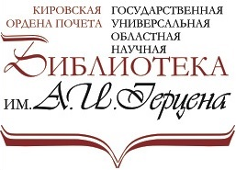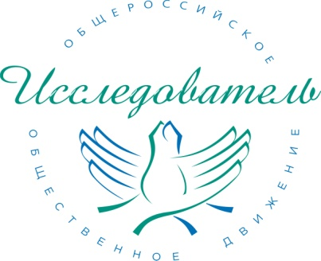

Уважаемые коллеги!

Приглашаем принять участие

в межрегиональной очно-заочной научно-общественной конференции
«Организация исследовательской деятельности в социокультурном пространстве»
13 января 2018
в рамках X конкурса исследовательских работ имени В.И. Вернадского

Основные проблемы, выносимые на обсуждение:
- Социокультурное пространство: понятие, структура, перспективы развития;
- Направления, методы гуманитарных и естественнонаучных исследований в ГОД ЭКОЛОГИИ;
- Инициативные исследования преподавателей, краеведов, читателей библиотек;
- Кировская ордена Почёта государственная универсальная областная научная библиотека им. А. И. Герцена в современном социокультурном пространстве.

По итогам конференции лучшие доклады будут опубликованы.

Для участия в конференции необходимо до 10 января 2018 года зарегистрироваться по адресу: maria1solovyova@mail.ru

Организационные взносы не предусмотрены. Оргкомитет НЕ оплачивает расходы на проживание и проезд для иногородних участников

Место проведения:
г. Киров, ул. Герцена, 50
Кировская ордена Почёта государственная универсальная областная научная библиотека им. А. И. Герцена. Регистрация с 9.30

Справки по телефону: +7922 916 70 81 Оргкомитет

